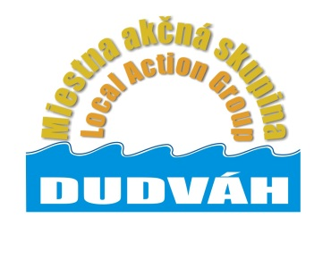
Miestna akčná skupina Dudváh

(Local Action Group Dudváh)

925 32 Veľká Mača č.137,

www.masdudvah.sk, masdudvah@masdudvah.sk

IČO: 42156131, DIČ: 2022713693
––––––––––––––––––––––––––––––––––––––––––––––––––––––––––––––––––––––––––––––––––

Pozvánka
na
Informačný seminár
k projektovým výzvam č. MAS_033/7.2/1 Podpora na investície do vytvárania, zlepšovania alebo rozširovania všetkých druhov infraštruktúr malých rozmerov vrátane investícií do energie z obnoviteľných zdrojov a úspor energie
a
č. MAS_033/7.4/1 Podpora na investície do vytvárania, zlepšovania alebo rozširovania miestnych základných služieb pre vidiecke obyvateľstvo vrátane voľného času a kultúry a súvisiacej infraštruktúry

Miestna akčná skupina Dudváh
si Vás dovoľujú pozvať na informačný seminár

k výzve na predkladanie žiadostí o nenávratný finančný príspevok z Programu rozvoja vidieka SR 2014 – 2020, podopatrenie 19.2 – Podpora na vykonávanie operácií v rámci stratégie miestneho rozvoja vedeného komunitou, v rámci implementácie Stratégie miestneho rozvoja vedeného komunitou CLLD Miestnej akčnej skupiny Dudváh (ďalej: CLLD MAS Dudváh).

Termín a miesto konania:
17.09.2019 o 14:00 hod. - Obecný úrad vo Veľkej Mači

Program seminára:
- Registrácia účastníkov a zahájenie
- Prezentácia výzvy č. MAS_033/7.2/1
- Prezentácia výzvy č. MAS_033/7.4/1
- Postup vypĺňania a predkladania žiadostí o nenávratný finančný príspevok
- Otázky a diskusia k projektovej výzve
- Záver

Informačný seminár je určený pre oprávnených žiadateľov definovaných vo výzve a pre ďalších záujemcov. Základné informácie ohľadne výzvy sa nachádzajú v prílohe pozvánky.
Bližšie informácie k uvedenému informačnému semináru Vám poskytne Ing. Krisztina Varga na tel. č. 0915-211 645, alebo e-mailom: masdudvah@gmail.sk.

______________________________
Ing. Štefan Lancz
Predseda MAS Dudváh

